Открытое акционерное общество «Научно-исследовательский институт автомобильного транспорта» (ОАО «НИИАТ»)

**МЕТОДИЧЕСКИЕ РЕКОМЕНДАЦИИ**

**по разработке и реализации мероприятий, связанных с введением ограничений въезда автотранспортных средств низких экологических классов  
на территории поселений, городских округов**

|  |
| --- |
| «ОДОБРЕНО»  На заседании Научно-технического совета Открытого акционерного общества «Научно-исследовательский институт автомобильного транспорта» для размещения на сайте института в целях широкого обсуждения и апробации документа  Протокол №____  от 07 апреля 2021 г. |

Москва 2021

**МЕТОДИЧЕСКИЕ РЕКОМЕНДАЦИИ ПО ВВЕДЕНИЮ ОГРАНИЧЕНИЙ ВЪЕЗДА АВТОТРАНСПОРТНЫХ СРЕДСТВ НИЗКИХ ЭКОЛОГИЧЕСКИХ КЛАССОВ НА ТЕРРИТОРИИ ПОСЕЛЕНИЙ, ГОРОДСКИХ ОКРУГОВ**

**Раздел I. Общие положения**

1. **Цель применения**

Методические рекомендации по разработке и реализации мероприятий, связанных с введением ограничений въезда автотранспортных средств низких экологических классов на территории поселений, городских округов»  
(далее – методические рекомендации) разработаны в целях снижения выбросов загрязняющих веществ и негативного воздействия на окружающую среду и здоровье населения за счет введения на территории поселений, городских округов, зон ограничения движения автотранспортных средств низких экологических классов.

**2. Нормативные ссылки**

В настоящем методическом документе использованы ссылки на следующие документы:

Федеральный закон от 29.12.2017 № 443-ФЗ «Об организации дорожного движения в Российской Федерации и о внесении изменений в отдельные законодательные акты Российской Федерации» (далее — Федеральный закон № 443).

Федеральный закон от 04.05.1999 № 96-ФЗ «Об охране атмосферного воздуха».

ГОСТ Р 52289-2004 «Технические средства организации дорожного движения. Правила применения дорожных знаков, разметки, светофоров, дорожных ограждений и направляющих устройств».

ГОСТ Р 52291-2004 «Технические средства организации дорожного движения. Светофоры дорожные. Общие технические требования».

ГОСТ Р 52398-2005 «Классификация автомобильных дорог. Основные параметры и требования».

ТР ТС 018/2011 «Технический регламент Таможенного союза  
«О безопасности колесных транспортных средств».

ОДМ 218.4.005-2010 «Рекомендации по обеспечению безопасности движения на автомобильных дорогах. – М., 2011».

ОДМ 218.2.020-2012 «Методические рекомендации по оценке пропускной способности автомобильных дорог – М.,2012».

ОДМ 218.2.032-2013 «Методические рекомендации по учету движения транспортных средств на автомобильных дорогах».

Приказ Министерства транспорта «Об утверждении Правил подготовки проектов и схем организации дорожного движения» от 30.07.2020 № 274 (далее — приказ Минтранса России № 274).

1. **Термины, определения и обозначения**

3.1 В настоящих Рекомендациях использованы следующие термины  
и определения:

**Атмосферный воздух** - жизненно важный компонент окружающей среды, представляющий собой естественную смесь газов атмосферы, находящуюся  
за пределами жилых, производственных и иных помещений.

**Взвешенные частицы PM** (от англ. particulate matter – «взвешенные частицы») – представляют собой широко распространенный загрязнитель атмосферного воздуха, включающий смесь твердых и жидких частиц, находящихся в воздухе во взвешенном состоянии. Различают РМ10 и РМ2,5.

**Взвешенные частицы PM10 –** твердые и жидкие частицы, находящиеся  
в воздухе во взвешенном состоянии размером менее 10 микрометров.

**Взвешенные частицы РМ2,5** **–** твердые и жидкие частицы, находящиеся  
в воздухе во взвешенном состоянии размером менее 2,5 микрометров.

**Загрязняющее вещество** **–** химическое вещество или смесь веществ, в том числе радиоактивных, и микроорганизмов, которые поступают в атмосферный воздух, содержатся и (или) образуются в нем и которые в количестве и (или) концентрациях, превышающих установленные нормативы, оказывают негативное воздействие на окружающую среду, жизнь, здоровье человека.

**Загрязнение атмосферного воздуха** **–** поступление в атмосферный воздух или образование в нем загрязняющих веществ в концентрациях, превышающих установленные государством гигиенические и экологические нормативы качества атмосферного воздуха.

**Зона с ограничением экологического класса механических транспортных средств –** территория, на которой ограничено или запрещено движение механических транспортных средств определенных экологических классов.

**Качество атмосферного воздуха** **–** совокупность физических, химических  
и биологических свойств атмосферного воздуха, отражающих степень его соответствия гигиеническим нормативам качества атмосферного воздуха  
и экологическим нормативам качества атмосферного воздуха.

**Транспортное средство (ТС)** –устройство на колесном ходу категорий L, M, N, O, предназначенное для перевозки людей, грузов или оборудования, установленного на нем.

**Улично-дорожная сеть –** это предназначенная для движения пешеходов  
и транспортных средств совокупность улиц, дорог общего пользования, внутриквартальных и других проездов, тротуаров, пешеходных и велосипедных дорожек, а также мосты, эстакады, подземные переходы, набережные, площади, разворотные площадки городских маршрутных транспортных средств, уличные автомобильные стоянки с инженерными и вспомогательными сооружениями,  
а также иные объекты, оборудованные техническими средствами организации дорожного движения в пределах красных линий градостроительного регулирования.

**Экологический класс ТС** – классификационный код, характеризующий конструкцию транспортного средства или двигателя внутреннего сгорания  
в зависимости от уровня вредных выбросов, а также уровня требований к бортовой диагностике; является основным показателем, характеризующим уровень экологической безопасности автомобиля**.**

* 1. В настоящих Методических рекомендациях использованы следующие сокращения и обозначения:

АТС автотранспортное средство;

ВОЗ Всемирная организация здравоохранения;

ЕС Европейский Союз;

ЗНВ Зона с низкими выбросами;

ЗВ загрязняющее вещество;

ООН Организация Объединённых Наций;

ОДД организация дорожного движения;

ПТС паспорт транспортного средства;

УДС улично-дорожная сеть;

LEZ Low Emission Zone (зона с низкими выбросами);

РМ particulate matter – «взвешенные частицы».

1. **Настоящие методические рекомендации предназначены для применения:**

4.1. Органами местного самоуправления при:

организации ограничений или прекращение движения транспортных средств низких экологических классов,

снижении выбросов загрязняющих веществ от автомобильного транспорта на территории поселений, городских округов.

4.2. В целях реализации Федерального закона № 443-ФЗ, Федерального закона от 04.05.1999 № 96-ФЗ «Об охране атмосферного воздуха», Указа Президента Российской Федерации от 07.05.2018 № 204 «О национальных целях  
и стратегических задачах развития Российской Федерации на период до 2024 года.

4.3. В целях методической поддержки принятия управленческих решений  
в области организации дорожного движения на территории поселений, городских округов.

1. Настоящие методические рекомендации определяют основные принципы организации зон с ограничением въезда автотранспортных средств низких экологических классов на территории городских округов и поселений.
2. Целью организации зон с ограничением въезда автотранспортных средств низких экологических классов на территории городских округов  
   и поселений являются:

снижение выбросов загрязняющих веществ в атмосферном воздухе на наиболее загруженных движением автомобильного транспорта городских территориях, а также территориях, характеризуемых высокой концентрацией пешеходных потоков, наличием объектов культурно-бытовых объектов, рекреационных зон, а также мест, имеющих туристический потенциал;

создание дополнительных стимулов для обновления парка личного автотранспорта в целях повышения его экологичности, экономичности, безопасности за счет стимулирования спроса на более экономичные и экологичные модели автомобилей;

создание дополнительного механизма снижения загруженности  
улично-дорожных сетей, уровня транспортных задержек за счет введения ограничений для въезда на отдельные городские территории отдельных категорий автомобилей;

сопутствующее снижение ряда других факторов негативного воздействия (транспортный шум, потребление природных ресурсов, сокращения площади территории под стоянки, парковки, элементы УДС, безопасность дорожного движения и др.).

1. Рекомендации по созданию зон с ограничением въезда автотранспортных средств низких экологических классов на территории городских округов и поселений, приведены в разделе II настоящих методических рекомендаций.
2. Рекомендации по организации транспортного обслуживания населения  
   в зонах ограничения движения транспортных средств низких экологических классов и на граничащих с ними участках сети дорог, прилегающих территориях, приведены в разделе III настоящих методических рекомендаций.

**Раздел II. РЕКОМЕНДАЦИИ ПО СОЗДАНИЮ ЗОН  
С ОГРАНИЧЕНИЕМ ВЪЕЗДА АВТОТРАНСПОРТНЫХ СРЕДСТВ НИЗКИХ ЭКОЛОГИЧЕСКИХ КЛАССОВ НА ТЕРРИТОРИИ ГОРОДСКИХ ОКРУГОВ И ПОСЕЛЕНИЙ**

1. Определение территории, на которой вводится ограничение или прекращение движения транспортных средств определенного экологического класса осуществляется на основании соответствующего распорядительного акта высшего исполнительного органа государственной власти субъекта Российской Федерации или органа местного самоуправления в соответствии с документацией  
   по организации дорожного движения, разработанной на основании Правил подготовки документации по организации дорожного движения, утвержденных приказом Минтранса России № 274.
2. На этапе планирования определения территории, на которой вводится ограничение или прекращение движения транспортных средств необходимо обеспечить:

проведение расчетов загрязняющих выбросов от автомобильного транспорта  
в районе территории планируемой зоны с ограничением въезда автотранспортных средств низких экологических классов; введение зоны с ограничением въезда автотранспортных средств низких экологических классов целесообразно в случае, если: расчетный объем выбросов загрязняющих веществ от автомобильного транспорта превышает 50% общего объема выбросов этих же веществ от всех источников, подлежащих инвентаризации, или фоновая концентрация загрязняющих веществ, превышает предельно допустимую среднесуточную концентрацию  
хотя бы по одному компоненту из выбрасываемых автомобильным транспортом.

1. После обоснования необходимости введения зоны с ограничением въезда автотранспортных средств низких экологических классов устанавливаются категории автотранспортных средств, на которые вводятся ограничения.
2. В целях реализации предлагаемых ограничений необходимо:

создание (использование) и ведение баз данных экологических классов зарегистрированных автотранспортных средств;

определение условий администрирования работы зоны с ограничением въезда автотранспортных средств низких экологических классов, включая рассмотрение возможности создания системы видеоконтроля въезда в нее автотранспортных средств и фиксации нарушений.

1. Обоснование, принятие и согласование распорядительного акта  
   о введении зоны с ограничением въезда автотранспортных средств низких экологических классов включает в себя 4 этапа представленных на рисунке 1-1.

1 этап. Разработка проекта распорядительного акта, пояснительной записки к нему

2 этап. Согласование проекта распорядительного акта

3 этап. Принятие распорядительного акта

4 этап. Мониторинг реализации

Рисунок 1-1 – Алгоритм принятия распорядительного акта о введении зоны  
с ограничением въезда автотранспортных средств низких экологических классов

**1 этап. Разработка проекта Решения, пояснительной записки к нему.**

1.1. Проект распорядительного акта о введении зоны с ограничением въезда автотранспортных средств низких экологических классов должен содержать:

указание территории населенного пункта, на которой вводится ограничение движения транспортных средств низких экологических классов;

указание экологических классов транспортных средств, движение которых ограничивается;

указание организации, обеспечивающей администрирование временного ограничения или прекращения движения;

период времени (часы суток, дни недели) в течение которых будет действовать ограничение движения транспортных средств;

указание транспортных средств, на которых не распространяется ограничение движения;

ответственность за нарушения установленных правил въезда на территорию зоны (с учетом соответствующих предложений по внесению дополнений  
и изменений в региональные КоАП);

срок начала действия ограничений, с учетом сроков внедрения, предусмотренных документацией по организации дорожного движения для введения зональных ограничений движения автотранспортных средств низких экологических классов**,** утверждённой органом местного самоуправления  
в соответствии с Правилами подготовки документации по организации дорожного движения, утвержденными приказом Минтранса России № 274;

условия выдачи специальных пропусков на движение транспортных средств низких экологических классов в период действия ограничений, срок действия таких пропусков, а также определение организации, осуществляющей выдачу таких пропусков;

определение компенсационных мероприятий, предусмотренных статьей  
11 Федерального закона от № 443-ФЗ, при необходимости с отсылочной нормой  
к документации по организации дорожного движения).

1.2. Пояснительная записка (обоснование) к проекту распорядительного акта  
о введении зоны с ограничением въезда автотранспортных средств низких экологических классов должна содержать целевые показатели улучшения существующей дорожно-транспортной ситуации, а также сокращение доли  
в суммарных выбросах загрязняющих веществ на ограничиваемой территории, рассчитанных в соответствии с действующими методическими рекомендациями, утвержденными федеральными органами исполнительной власти.

Целевые показатели должны соответствовать следующим требованиям:

адекватности (показатель должен очевидным образом характеризовать прогресс в достижении цели);

точности (погрешности измерения не должны приводить к искаженному представлению о результатах реализации);

объективности (не допускается использование показателей, улучшение отчетных значений которых возможно при ухудшении реального положения дел); достоверности (способ сбора и обработки исходной информации должен допускать возможность проверки точности полученных данных в процессе мониторинга реализации);

своевременности и регулярности (отчетные данные должны поступать  
со строго определенной периодичностью и с незначительным временным интервалом между моментом сбора информации и сроком ее использования (для использования в целях мониторинга отчетные данные должны представляться  
не реже 1 раза в год).

Целевые показатели должны иметь запланированные по годам количественные значения, измеряемые или рассчитываемые, и определяться  
на основе данных мониторинга.

**2 этап. Согласование проекта распорядительного акта.**

Проекты решения при необходимости направляются на экспертизу (правовую, экологическую, экономическую, финансовую иные) предусмотренные федеральным законодательством (Указ Президента Российской Федерации от 08.05.2001 № 528 «О некоторых мерах по укреплению юридических служб государственных органов», Федеральным законом от 17.07.2009 № 172-ФЗ «Об антикоррупционной экспертизе нормативных правовых актов и проектов нормативных правовых актов», постановлением Правительства Российской Федерации от 26.02.2010  
№ 96 «Об антикоррупционной экспертизе нормативных правовых актов и проектов нормативных правовых актов» Федеральный закон от 06.10.1999 № 184-ФЗ  
«Об общих принципах организации законодательных (представительных)  
и исполнительных органов государственной власти субъектов Российской Федерации» (ст. 26.3-3)) и (или) законами субъектов Российской Федерации  
в соответствующие структурные подразделения исполнительных органов государственной власти субъектов Российской Федерации.

Согласование документации по организации дорожного движения, содержащей конкретные требования по реализации ограничения, осуществляется  
в соответствии с требованиями пункта 9 статьи 17 Правил подготовки документации по организации дорожного движения, утвержденных приказом Минтранса России № 274:

с органами местного самоуправления муниципальных районов, городских округов или городских поселений, имеющих общую границу с муниципальными районами, городскими округами или городскими поселениями, в отношении которых ведется разработка таких схем;

с органом государственной власти субъекта Российской Федерации, уполномоченным в области организации дорожного движения;

с федеральным органом исполнительной власти, осуществляющим функции по оказанию государственных услуг и управлению государственным имуществом в сфере дорожного хозяйства, либо подведомственными ему федеральными государственными учреждениями при наличии на указанной территории автомобильных дорог федерального значения;

с органами и организациями, перечень которых установлен нормативным правовым актом субъекта Российской Федерации.

**3 этап. Принятие распорядительного акта**

Принятие проектов решений осуществляется высшими исполнительными органами государственной власти субъектов Российской Федерации, органами местного самоуправления в порядке, предусмотренном законодательством субъекта Российской Федерации по вопросу регламентации процедуры разработки проектов нормативных правовых актов исполнительных органов государственной власти.

**4 этап. Мониторинг реализации**

Мониторинг реализации положений распорядительного акта осуществляется  
в рамках статьи 10 Федерального закона № 443-ФЗ.

1. Наибольший эффект от введения ограничений будет достигаться при интеграции мероприятий по созданию зон с ограничением движения транспортных средств низких экологических классов в комплекс (программу) мероприятий  
   по управлению транспортным спросом городского округа или поселения  
   (таблица 1).

Таблица 1 – Инструменты, применяемые в рамках мероприятий  
по управлению транспортным спросом

|  |  |  |
| --- | --- | --- |
| **Область управления** | **Инструменты управления** | **Примеры применения** |
| Планирование | Интегрированное землепользование и транспортное планирование | Планировка территории, ориентированная на использование общественного транспорта​ (transit oriented development) |
| Продвижение (лоббирование) городского пассажирского транспорта | Активный приоритет проезда перекрёстков городским пассажирским транспортом |
| Развитие не моторизированных способов передвижений | Система велосипедных дорожек |
| Регулирование | Физическое сдерживания | Выделение пешеходных зон |
| Управление дорожным движением | Внедрение ИТС |
| Выделение парковочного пространства | Ограничение парковки |
| Ограничение скорости | Снижение скорости возле школ |
| Зона с низким уровнем выбросов (Low Emission Zone) | Центр города |
| Экономика | Платные дороги | Внедрение оплаты в часы пик |
| Налоговые льготы | Снижение платы для электрического транспорта |
| Стоимость парковки | Создание зон с разной стоимостью парковки |
| Информация | Информирование населения | СМИ |
| Научно-практические конференции | «Современные виды транспорта» |
| Обучение вождению | - |
| Технологии | Продвижение экологически чистой энергии | Покупка экобасов для перевозки пассажиров |

Так же можно выделить следующие мероприятия:

введение различных ограничений на движение автомобилей на других  
(в первую очередь, смежных) городских территориях;

парковочная политика, определяющая зоны платной парковки и стоимость парковочного места (в первую очередь, на территории самой зоны и на смежных  
с ней территориях);

многофункциональное использование территории, при котором снижается потребность в передвижениях на большие расстояния;

планирование территорий, ориентированное на общественный пассажирский транспорт, включая формирование привлекательной и комфортной среды, в которой размещается инфраструктура общественного пассажирского транспорта;

повышения качества транспортного обслуживания населения в пределах зон  
с ограничением движения транспортных средств низких экологических классов  
и смежных с ними территорий; создание условий для развития немоторизованных видов передвижения, как альтернативы использованию личного автотранспорта;

перераспределение транспортных потоков во времени (с «пиковых» периодов на относительно менее загруженные периоды времени);

1. Информация о зонах с ограничением въезда транспортных средств низких экологических классов, а также о возможных маршрутах объезда (в случаях, предусмотренных) до начала введения ограничений размещается на сайте исполнительного органа государственной власти субъекта Российской Федерации или органа местного самоуправления в сети Интернет.

В соответствии со статьей 21 Федерального закона № 196-ФЗ «О безопасности дорожного движения» установлена необходимость информирования граждан при изменении схемы организации дорожного движения.

Пунктом 3 данной статьи отмечается, что не позднее чем за двадцать дней  
до установки дорожного знака или нанесения разметки, запрещающих въезд всех транспортных средств в данном направлении, остановку или стоянку транспортных средств либо обозначающих дорогу или проезжую часть с односторонним движением либо выезд на такую дорогу или проезжую часть, граждане информируются о введении соответствующего запрета и (или) изменении схемы организации дорожного движения, а также о причинах принятия такого решения. Информирование может осуществляться посредством официального сайта федерального органа исполнительной власти, органа исполнительной власти субъекта Российской Федерации или органа местного самоуправления, в ведении которых находится соответствующая дорога, информационных табло (стендов), размещенных в общедоступных местах вблизи от места установки соответствующих дорожных знаков или нанесения разметки, а также иными способами, предусмотренными нормативными правовыми актами Российской Федерации, нормативными правовыми актами субъекта Российской Федерации, муниципальными нормативными правовыми актами. (п. 3 введен Федеральным [законом](http://www.consultant.ru/document/cons_doc_LAW_180722/b004fed0b70d0f223e4a81f8ad6cd92af90a7e3b/#dst100036) от 08.06.2015 № 143-ФЗ).

Организация работы со средствами массовой информации при проведение разъяснительных компаний по организации зон ограничения движения должна носить объяснительный характер необходимости введения ограничительного мероприятия, обеспечивающего повышение качества жизни и снижения риска заболеваний и преждевременных смертей в результате снижения вредных выбросов от автотранспортных средств.

Также можно отметить такие положительные последствия введения зон  
с низкими выбросами, как:

улучшение качества атмосферного воздуха в городах;

снижение заболеваемости населения в городах;

увеличение скорости движения за счет снижения заторов;

развитие общественного и немоторизованного транспорта;

внедрение высоких экологических стандартов при закупке муниципальных транспортных средств.

Информирование населения может включать в себя следующие этапы:

|  |  |
| --- | --- |
| Первый этап | органы власти публикуют границы зон с низкими выбросами и объясняют необходимость ее введения |
| Второй этап | информирование о непосредственном введении зон с низкими выбросами и исполнение требований |
| Третий этап | Обязательное информирование о работе зон с низкими выбросами, включающий публикацию % снижения вредных выбросов, количество собранных штрафов и то, на какие инфраструктурные изменения они были израсходованы |

1. Зоны с ограничением въезда транспортных средств низких экологических классов на территории городских округов и поселений должны отображаться в документации по организации дорожного движения в соответствии  
   с требованиями статей 17 и 18 Федерального закона № 443.
2. Ограничение движения транспортных средств низких экологических классов, должно обеспечивать снижение негативного воздействия на окружающую среду транспортных средств на определенной территории.

**7.1** При определении территории, на которых будут формироваться зоны ограничения (или прекращения) движения транспортных средств низких экологических классов могут применяться следующие схемы ограничения доступа:

|  |  |
| --- | --- |
| Наименование схемы | Реализация схемы |
| Точечные | вводятся на проезд по отдельным элементам улично-дорожной сети (например, ограничение на проезд через мосты или на въезд в небольшую часть города) |
| Кордонные (в том числе кольцевые) | ограничение устанавливается на въездах («кордонах») в зоны с ограничением въезда автотранспортных средств низких экологических классов и может меняться в зависимости от времени суток, направления движения, типа транспортного средства и месторасположения кордона |
| Зональные | применяются для движения внутри зоны в течение определенного периода времени |

* 1. При определении городских территорий, на которых вводится зона  
     с ограничением въезда автотранспортных средств низких экологических классов учитывается:

удобство выделения (обозначения границ) таких территорий с учетом геометрической схемы улично-дорожной сети и удобства администрирования работы зоны;

доли в суммарных выбросах на ограничиваемой территории, рассчитанных  
в соответствии с действующими методическими, утвержденными федеральными органами исполнительной власти (указанный показатель должен быть выше  
в проектируемой зона с ограничением въезда автотранспортных средств низких экологических классов, чем на остальных территориях городского округа или поселения);

загрузка улично-дорожной сети при невозможности применения иных способов снижения интенсивности движения автомобилей в местах с высокой плотностью жилой застройки в рекреационных зонах, а также в местах, имеющих туристический потенциал;

тип и характеристика застройки городской территории на которой действуют ограничения.

Пример формирования границ при зональной схеме ограничения, а также размещения дорожных знаков представлен на рисунке 1-2.

1. При определении городских территорий, на которых вводится зона  
   с ограничением въезда автотранспортных средств низких экологических классов необходимо проведение работы по моделированию дорожного движения для обоснования вариантов управления распределением транспортных средств  
   на дорогах и управления техническими средствами организации дорожного движения (методические рекомендации по использованию программных продуктов математического моделирования транспортных потоков при оценке эффективности проектных решений в сфере организации дорожного движения Минтранса России).

**9.** Ограничения или прекращение движения автомобилей низких экологических классов обеспечиваются организациями, указанными  
в распорядительном акте о введении ограничения, посредством установки соответствующих дорожных знаков или иных технических средств организации дорожного движения, а также распорядительно-регулировочными действиями.

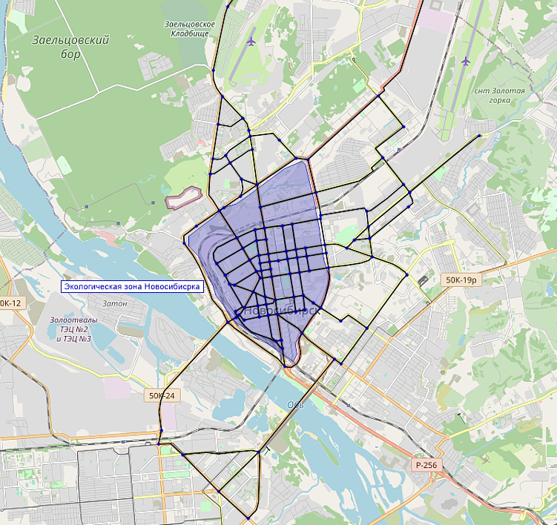

Рисунок 1-2 – Пример формирования границ зон ограничения на транспортной сети

**9.1** Схема обеспечения работы зоны регулируется ГОСТ Р 52289 «Технические средства организации дорожного движения. Правила применения дорожных знаков, разметки, светофоров, дорожных ограждений и направляющих устройств» и ГОСТ Р 52290 «Технические средства организации дорожного движения. Знаки дорожные. Общие технические требования».

* 1. Ограничение зоны производится посредством:

нанесения разметки в соответствии с схемой движения (при необходимости);

установки знаков дорожного движения по периметру зоны ограничения движения, включающие в себя информацию об разрешенных для движения экологических классов автотранспортных средств и альтернативные направления для объезда зон ограничения движения:

* 1. «Зона с ограничением экологического класса механических транспортных средств»;
  2. «Зона с ограничением экологического класса грузовых автомобилей»;
  3. «Конец зоны с ограничением экологического класса механических транспортных средств»;
  4. «Конец зоны с ограничением экологического класса грузовых автомобилей»;
  5. «Экологический класс транспортного средства».

корректировки режима работы отдельных светофорных объектов  
(при необходимости).

Виды и пример размещения дорожных знаков на границах зон ограничения представлен на рисунке 1-3, 4.

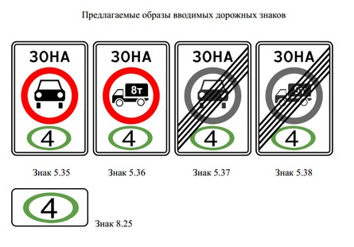

Рисунок1-3 – Знаки ограничением въезда автотранспортных средств низких экологических классов



Рисунок 1-4 – Пример размещения дорожных знаков на границах зон ограничения на транспортной сети

**11.** Рекомендуется не распространять действие зоны ограничения движения транспортных средств низких экологических классов:

на пассажирские перевозки автобусами, в том числе международные;

на перевозки пищевых продуктов, животных, лекарственных препаратов, топлива (бензин, дизельное топливо, судовое топливо, топливо для реактивных двигателей, топочный мазут, газообразное топливо), семенного фонда, удобрений, почты и почтовых грузов; на перевозку грузов, необходимых для ликвидации последствий стихийных бедствий или иных чрезвычайных происшествий;

на транспортировку дорожно-строительной и дорожно-эксплуатационной техники и материалов, применяемых при проведении аварийно-восстановительных работ;

на транспортные средства федеральных органов исполнительной власти,  
в которых федеральным законом предусмотрена военная служба.

1. При изменении состава автомобильного парка в сторону большей доли транспортных средств, имеющих высокий экологический класс либо электротранспорта, на основании актуализированной оценки экологического воздействия транспортного парка на территорию, прилегающую к соответствующим участкам сети дорог, допустимо принятие решения об изменении границ зоны, изменение времени и периода действия ограничения или отмене ограничения движения транспортных средств определенного экологического класса.
2. Технические средства контроля, работающие в автоматическом режиме и имеющие функции фото- и киносъемки, видеозаписи, для обеспечения контроля  
   за дорожным движением, используемые для фиксации проезда транспортных средств в зону с ограничением въезда транспортных средств низких экологических классов(или из нее)не должны иметь механических ограничений.

Технические средства контроля применяемые для администрирования работы зоны должны соответствовать требованиям установленными в ГОСТ Р 57144-2016 «Специальные технические средства, работающие в автоматическом режиме  
и имеющие функции фото- и киносъемки, видеозаписи, для обеспечения контроля  
за дорожным движением. Общие технические требования» и ГОСТ Р 57145-2016 «Специальные технические средства, работающие в автоматическом режиме  
и имеющие функции фото- и киносъемки, видеозаписи, для обеспечения контроля  
за дорожным движением. Правила применения».

Допускается реализация системы контроля соблюдения установленных ограничений с использованием системы дистанционного зондирования выбросов от АТС.

1. Алгоритм администрирования установленных ограничений  
   с использованием технических средств контроля состоит из следующей последовательности:

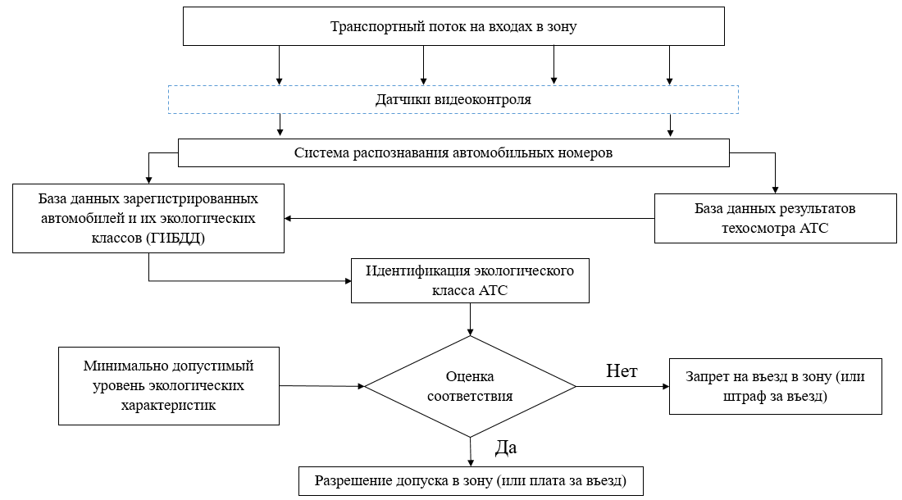

Рисунок 1-5 – Алгоритм администрирования установленных ограничений

1. На участках зон ограничения движения должна обеспечиваться непрерывность движения, как транспортных средств, так и пешеходов.
2. Эффективность введения зон ограничения движения автомобилей низких экологических классов может оцениваться с помощью расчетов выбросов загрязняющих веществ от автомобильного транспорта до и после введения ограничений. Для расчета выбросов могут применятся следующие методики:

расчётная инструкция (методика) по инвентаризации выбросов загрязняющих веществ от автотранспортных средств на территории крупнейших городов  
(М. 2012 год - ОАО НИИАТ);

методика определения выбросов автотранспорта для проведения сводных расчетов загрязнения атмосферы городов (Спб. 2010 – АО «НИИ Атмосфера»);

методика, по расчетной оценки, выбросов от передвижных источников (автомобильный и железнодорожный транспорт) в Российской Федерации с учетом требований Таможенного Союза и ОЭСР к экологическим классам АТС и качеству  
и типам топлива (утверждена Распоряжением Федеральной службы по надзору  
в сфере природопользования от 13.12.2019 № 37-р);

методика определения выбросов загрязняющих веществ в атмосферный воздух от передвижных источников для проведения сводных расчетов загрязнения атмосферного воздуха (утверждена приказом Минприроды России от 27.11.2019  
№ 804).

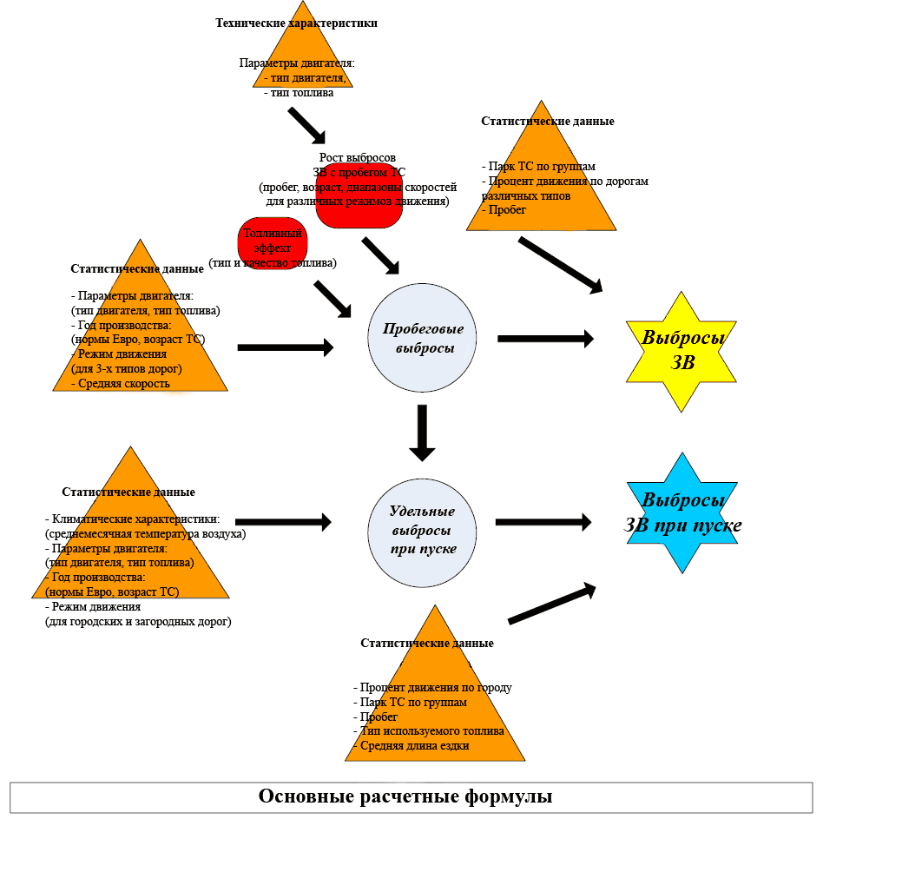

Рисунок 1-6 - Блок-схема алгоритма оценки валовых выбросов автомобильным парком

Главным условием эффективного использования, приведенного на рисунке  
1-6 алгоритма, является формирование достоверной базы исходных данных, состоящей из пяти типов входных параметров:

общее потребление моторного топлива и его характеристики;

численность, тип и структура парка АТС в каждом модельном году выпуска, т.е. по экологическому классу;

условия и режимы движения;

пробеговые выбросы загрязняющих веществ и расходы топлива конкретных марок АТС (групп) в каждом модельном году выпуска, т.е. всех экологических классов;

природно-климатические и другие параметры.

При проведении расчетов могут использоваться данные официальной статистики ГИБДД и аналитического агента Автостат.

Эффект от сокращения выбросов загрязняющих веществ автотранспортными средствами (АТС)в результате введения экологической зоны рассчитывается  
по формуле (1).

$M_{\text{ijk}}=\sum_{i}{}\sum_{k}{}\sum_{j}{}m_{\text{ijk}}⋅t_{}⋅{\text{10}}^{-3}⋅\left(l_{\text{jk}}⋅N_{\text{jk}}-l_{\text{jk}}^{}⋅N_{\text{jk}}^{}\right)$, (1)

где:

- эффект от сокращения выбросов в результате введения экологической зоны (выброс *i*-го загрязняющего вещества АТС *j*-го расчетного типа при движении по участку улично-дорожной сети *k*-ой категории, т/год);

- пробеговый выброс *i-*го загрязняющего вещества АТС *j*-го расчетного типа при движении по улицам (дорогам) *k*-ой категории*,*  г/км;

$l_{\text{jk}},l_{\text{jk}}^{}$, - пробег АТС *j*-го расчетного типа по улицам (дорогам) *k*-ой категории, входящим в зону введения ограничения, до и после введения этой зоны, км;

- интенсивность движения АТС *j*-го расчетного типа по улицам (дорогам) *k*-ой категории, входящим в зону введения ограничения, до и после введения этой зоны, авт./час.

- расчетный период времени, год.

1. Предельно допустимые концентрации (ПДК) загрязняющих веществ  
   в атмосферном воздухе городских и сельских поселений установлены постановлением Главного государственного санитарного врача РФ от 28.01.2021 № 2 "Об утверждении санитарных правил и норм СанПиН 1.2.3685-21 "Гигиенические нормативы и требования к обеспечению безопасности и (или) безвредности для человека факторов среды обитания". В таблице 2 представлены предельно-допустимые концентрации (ПДК) загрязняющих веществ в атмосферном воздухе городских и сельских поселений, которые являются приоритетными для выбора территории и режима работы зоны ограничения.

Таблица 2 – Предельно-допустимые концентрации (ПДК) приоритетных загрязняющих веществ в атмосферном воздухе городских и сельских поселений

|  |  |  |  |
| --- | --- | --- | --- |
| **Загрязняющее вещество** | **ПДК максимальная разовая, мг/м3** | **ПДК среднесуточная, мг/м3** | **ПДК среднегодовая, мг/м3** |
| Взвешенные частицы РМ10 | 0,3 | 0,06 | 0,04 |
| Взвешенные частицы РМ2,5 | 0,16 | 0,035 | 0,025 |
| Азота диоксид NO2 | 0,2 | 0,04 |  |
| Углерод оксид СО | 5,0 | 3,0 | - |
| Бенз/а/пирен (С20Н12) | - | 1*10-6 | - |
| Бензол С6Н6 | 0,3 | 0,1 | - |

1. Алгоритм контроля эффективности введенных зон ограничения движения автомобилей низких экологических классов.

С учетом изложенного механизм регионального государственного контроля  
в области организации дорожного движения при установлении и функционировании зон ограничения движения транспортных средств низких экологических классов можно представить в виде следующего алгоритма (рисунок 1 - 6).

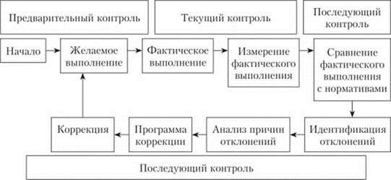

Рисунок 1-7 - Алгоритм реализации контроля в региональном управлении

1) Желаемое выполнение. На этом этапе осуществляются разработка  
и корректировка целевых показателей параметров дорожного движения, выбросов загрязняющих веществ, по которым в дальнейшем будет осуществляться контроль.

2) Фактическое выполнение на основе полученной фактической информации или изучение объектов контроля на месте.

3) Измерение фактического выполнения на основе проведенного мониторинга дорожного движения.

4) Сравнение фактического результатов параметров дорожного движения и выбросов загрязняющих веществ с критериями реальных результатов.

5) Идентификация отклонений (анализ полученной информации).

6) Анализ причин отклонений.

7) Разработка корректирующих мероприятий (например, корректировка периода действия временных ограничений).

8) Непосредственная коррекция (осуществление корректирующих действий путем разработки документации по организации дорожного движения).

1. Общий алгоритм оценки экологической и социальной результативности введения зон ограничения движения автомобилей низких экологических классов  
   в виде блок-схемы представлен на рисунке 1-8.

Экологическая и социальная эффективность от введения ЭЗ

Транспортное моделирование

Транспортное моделирование

Расчёт выбросов ЗВ

Расчёт выбросов ЗВ

Структура транспортного потока при введении ограничений в ЭЗ (прогнозный сценарий)

Существующая структура транспортного потока в пределах ЭЗ

(базовый сценарий)

Градостроительная информация

Улично-дорожная сеть

Возможная конфигурация экологической зоны

Моделирование рассеивания ЗВ в атмосферном воздухе

Моделирование рассеивания ЗВ в атмосферном воздухе

Канцерогенный, неканцерогенный риски и суммарный индекс опасности

Р 2.1.10.1920-04 (конц. ЗВ)

Состав транспортных потоков с распределением АТС по типам и экологическим классам

ГИБДД, Автостат

Оценка риска здоровью

населения

Максимальные интенсивности транспортных потоков на всех элементах УДС PTV VISUM

EMEP/EEA

НИИ Атмосферы НИИАТ

ГОСТ Р 56162-2019

Оценка риска здоровью

населения

Приказ МПР РФ от 06.06.2017 № 273

Рисунок 1-8 - Блок схема оценки экологической и социальной результативности введения зон ограничения движения автомобилей низких экологических классов

**Раздел III. РЕКОМЕНДАЦИИ ПО ОРГАНИЗАЦИИ ТРАНСПОРТНОГО ОБСЛУЖИВАНИЯ НАСЕЛЕНИЯ В ЗОНАХ ОГРАНИЧЕНИЯ ДВИЖЕНИЯ ТРАНСПОРТНЫХ СРЕДСТВ НИЗКИХ ЭКОЛОГИЧЕСКИХ КЛАССОВ И НА ГРАНИЧАЩИХ С НИМИ УЧАСТКАХ СЕТИ ДОРОГ, ПРИЛЕГАЮЩИХ ТЕРРИТОРИЯХ**

1. Настоящие рекомендации устанавливают мероприятия транспортного обслуживания населения автомобильным транспортом и городским наземным электрическим транспортом в зонах ограничения движения транспортных средств низких экологических классов и на граничащих с ними участках сети дорог, прилегающих территориях.
2. Мероприятия транспортного обслуживания населения, установленные настоящей методикой, могут применяться органами государственной власти  
   и местного самоуправления при создании зон с ограничением въезда автотранспортных средств низких экологических классов.
3. Организация зон ограничения движения автотранспортных средств низких экологических классов на территории поселений, городских округов решает следующие задачи:

улучшение качества атмосферного воздуха;

сокращение заторов на улично-дорожной сети;

сохранение городского ландшафта (исторические центры города);

смягчение последствий изменения климата;

снижение шумового воздействия от автотранспорта;

улучшение качества жизни;

повышение продолжительности жизни.

1. При организации транспортного обслуживания населения необходимо учитывать следующий перечень факторов:

экологический класс ТС на который вводятся ограничения;

тип транспортного средства на который вводятся ограничения;

тип, размер и конфигурация зоны действия ограничения;

время действия ограничений;

правила администрирования зоны действия ограничения;

перечень исключений и порядок доступа различных категорий автотранспортных средств;

этапы введения ограничений.

Рисунок 1-8 - Перечень факторов и параметров, подлежащих учету при формировании границ зон ограничения движения автотранспортных средств низких экологических классов

1. На прилегающей территории к зоне с ограничением въезда транспортных средств низких экологических классов или на граничащих с ней участках сети дорог органы государственной власти или местного самоуправления организуют парковки (парковочные места) (далее − парковки (парковочные места)  
   в целях организованной стоянки транспортных средств низких экологических классов на платной основе или без взимания платы.
2. Определение размеров платы за пользование парковками (парковочными местами) может осуществляться в соответствии с методическими рекомендациями, разработанными во исполнение пункта 14 статьи 6 Федерального закона № 443-ФЗ, с учетом требований, установленных статьей 13 Федерального закона № 443-ФЗ.
3. Рекомендуется обеспечивать наличие парковочных мест в количестве  
   не менее 70 % от пассажирских транспортных средств низких экологических классов (за исключением транспортных средств категорий M3, автомобилей резидентов зон, такси, каршернинга, специальных служб, ретро автомобилей и иных транспортных средств, не попадающих под указанные ограничения), зарегистрированных на территории городского округа или поселения, в котором имеется зона ограничения движения транспортных средств низких экологических классов.
4. Вариант размещения парковок (парковочных мест) может выбираться  
   на основании транспортных, эксплуатационных и градостроительных особенностей данной территории с учетом Методических рекомендаций по формированию единого парковочного пространства в городах Российской Федерации, одобренного ОАО «НИИАТ» (протокол от 25.04.2017 № 2).
5. Парковки (парковочные места) должны иметь соответствующие знаки дорожного движения и (или) иметь разметку в соответствии с [Правилами](consultantplus://offline/ref=ADA11E7A73B8ED726569158E1EB81358BB0C1EBF748EC96997D862ACBB4B2A7A75F22321059D3BD06C34004CCF5EB854122037B969BBD170D0j9I) дорожного движения, утвержденными постановлением Совета Министров - Правительства Российской Федерации от 23.10.1993 № 1090.
6. Создание и использование парковок (парковочных мест) не должно создавать помех в дорожном движении, снижать его безопасность, противоречить требованиям [Правил](consultantplus://offline/ref=AEC31D80C480BBABD74578FCC3FA1105654773079F96D1D500C80CE5B7DC1B0E0835A9B359E17BF1F67F933DE656838D5ECD7CE250D98686S6k3I) дорожного движения.
7. Для снижения уровня социальной напряженности, а также сохранения прав участников дорожного движения при организации зон ограничения движения автомобилей низких экологических классов необходимо предусматривать возможность объезда зоны ограничения. Для этого, при формировании границ таких зон нужно анализировать возможные варианты объезда для тех участников движения, чей маршрут будет является транзитным. Объезд зоны должен планироваться таким образом, чтобы по возможности ненамного увеличивалось среднее время движения автотранспортных средств, которые не соответствуют необходимому ограничению по экологическому классу, установленному в зоне.

Для обеспечения информирования участников дорожного движения необходимо создание интернет портала, в котором была бы наглядно представлена информация о возможных маршрутах объезда зоны, время действия ограничений.

1. Объезды зон с ограничением въезда транспортных средств низких экологических классов рекомендуется устраивать по возможности короче для уменьшения потерь времени транспортными средствами из-за перепробега  
   и снижения расхода топлива.
2. Рекомендуется обеспечивать расстояние кратчайшего пешеходного пути следования от границы парковки (парковочного места) до границы зоны ограничения движения транспортных средств низких экологических классов  
   не более 1 км.
3. Рекомендуется обеспечивать расстояние кратчайшего пешеходного пути следования от границы парковки (парковочного места) до остановочного пункта, расположенного по маршруту следования регулярных перевозок в зону ограничения движения транспортных средств низких экологических классов (а также из нее) не более 800 м.
4. Временное прекращение использования парковок (парковочных мест) может осуществляться по основаниям, предусмотренным для временных ограничения или прекращения движения транспортных средств по автомобильным дорогам регионального или межмуниципального значения на территории субъекта Российской Федерации, установленных в Федеральном [законе](consultantplus://offline/ref=20301E595C4D276C69111F9EDACC9733FDA7800DA42E0C9EEEED84221B4113FA41971FC491D901C4B14679C208B0r1I) «Об автомобильных дорогах и о дорожной деятельности в Российской Федерации и о внесении изменений в отдельные законодательные акты Российской Федерации»,  
   в Федеральном [законе](consultantplus://offline/ref=20301E595C4D276C69111F9EDACC9733FDA7800DA42E0C9EEEED84221B4113FA41971FC491D901C4B14679C208B0r1I) № 443-ФЗ и иных федеральных законах, законах субъекта Российской Федерации.
5. Парковки (парковочные места) в периоды действия ограничений для транспортных средств низких экологических классов должны предназначаться исключительно для транспортных средств низких экологических классов,  
   на которые распространяются ограничения. В периоды отсутствия указанных ограничений на парковках (парковочных местах) допускается стоянка транспортных средств вне зависимости от их экологического класса.
6. Транспортные средства, работающие на маршрутах регулярных перевозок, в зоне ограничения движения транспортных средств низких экологических классов не должны иметь наполнение, превышающее нормы, установленные нормами вместимости, указанными в Социальном стандарте транспортного обслуживания населения при осуществлении перевозок пассажиров  
   и багажа автомобильным транспортом и городским наземным электрическим транспортом, утвержденном распоряжением Минтранса России от 31.01.2017 № НА-19-р.

Фактическая наполненность транспортного средства, используемого для осуществления перевозок пассажиров и багажа автомобильным транспортом  
и городским наземным электрическим транспортом по муниципальным  
и межмуниципальным маршрутам регулярных перевозок, составляет не более пяти человек на 1 кв. м. свободной площади пола салона транспортного средства, предусмотренной для размещения стоящих пассажиров. Перевозки пассажиров  
и багажа автомобильным транспортом по смежным, межрегиональным  
и международным маршрутам регулярных перевозок осуществляются только  
с использованием сидячих мест.

1. Рекомендуется создание дополнительных маршрутов регулярных перевозок, проходящих через зону ограничения движения транспортных средств низких экологических классов.
2. Иные требования к транспортному обслуживанию населения в зонах ограничения движения транспортных средств низких экологических классов  
   и на граничащих с ними участках сети дорог, прилегающих территориях должны соответствовать нормам надежности доступности и комфортности, установленным вышеуказанным Социальном стандартом транспортного обслуживания населения при осуществлении перевозок пассажиров и багажа автомобильным транспортом  
   и городским наземным электрическим транспортом.

Приложение 1

**Анализ возможных рисков при создании зон с ограничением въезда автотранспортных средств низших экологических классов**

| Тип зоны с ограничением въезда автотранспортных средств низких экологических классов | Цели | Сильные стороны | Слабые стороны | Возможности | Риски |
| --- | --- | --- | --- | --- | --- |
| ЗНВ  запрет въезда в соответствии со стандартами выбросов | Снижение выбросов загрязняющих веществ от транспортных средств | Сокращение локального загрязнения атмосферного воздуха (NOx, PM10)  Дополнительный вклад в улучшение качества городской жизни  Стимулирование замены старых автомобилей на новые с низкими выбросами | Негативное восприятие автомобилистами  Рост перепробегов автотранспорта  Увеличение транспортных средств, принадлежащих резидентам (если они освобождены от требований ЗНВ) | Комбинация с другими мерами по обеспечению устойчивой мобильности (например, пешеходные зоны, 30 км/ч ограничения)  Улучшение безопасности дорожного движения (снижение несчастных случаев, касающихся пешеходов и велосипедистов) | Дополнительные затраты на покупку нового автомобиля до окончания эффективного срока эксплуатации  Отсутствие иностранных автомобилей в базе данных регистрационных транспортных средств  Сложное распознавание стандартов выбросов иностранных автомобилей |
| ЗНВ ограничение для большегрузных транспортных средств | Снижение выбросов загрязняющих веществ от грузовых транспортных средств  Снижение шума за счет ограничения движения большегрузных транспортных средств | Отсутствие ограничений для пассажирской мобильности | Ограничение, связанное с определённой категорией транспортных средств, т.е. снижение выбросов в атмосферу будет небольшим  Ограничение на въезд транспортных средств большой грузоподъёмности приведет к повышению количества транспортных средств с более низкой грузоподъемностью | Если основываться на Евро стандартах эта мера может привести к замене старых большегрузных транспортных средств на новые большегрузные транспортные средства с низкими выбросами в атмосферу | Увеличение транспортных расходов для организаций  Дополнительные затраты на покупку нового автомобиля до окончания эффективного срока эксплуатации для транспортных компаний  Для сквозного движения, требуется альтернативные решения (например, кольцевая дорога, чтобы исключить заторы вокруг центра в области) |
| ЗНВ ограничение для всех транспортных средств с исключением для резидентов (жителей) | Ограничения дорожного движения в центре города | Улучшение городских условий, качества жизни | Увеличение транспортных средств, принадлежащих резидентам  Равноправные меры для инвалидов и пожилых (если нет исключения), требующих доступ к функциям, находящимся в центре города |  | Ограничения для бизнеса, который требует прямой доступ частных транспортных средств в зоны (угроза бизнесу)  Ограничения для туристических автобусов (угроза туризму) |

Приложение 2

**Анализ существующих экологических классов автотранспортных средств**

Российские нормы выбросов загрязняющих веществ основаны на правилах ЕЭК ООН и стандартах [Европейского Союза](https://dieselnet.com/standards/eu/), которые применяются как  
к производимым, так и к импортным транспортным средствам. Россия ввела обязательные стандарты Евро-2 в 2006 году и постепенно увеличила требования. Стандарты Евро-5 вступили в силу в 2014 году. Следует отметить, что даты, связанные с требованиями к выбросам транспортных средств и сопутствующими [видами топлива](https://dieselnet.com/standards/ru/fuel.php), не обязательно совпадают.

С 2013 года российские нормативы выбросов применяются к государствам-членам Евразийского экономического союза (ЕАЭС, ранее Евразийский таможенный союз), в который входят Армения, Беларусь, Казахстан, Кыргызстан  
и Россия. Технический регламент ЕАЭС принят [Евразийской экономической комиссией](http://www.eurasiancommission.org/) (ЕЭК).

Российские нормы выбросов для транспортных средств малой грузоподъемности и двигателей большой грузоподъемности изложены в Резолюции № 609: Специальный технический регламент, касающийся требований к выбросам опасных (загрязняющих) веществ транспортными средствами, впервые принятым  
в 2005 году, и его последующих поправок. На уровне ЕАЭС регламент изложен  
в Техническом регламенте «О безопасности колесных транспортных средств»  
(далее – Регламент), принятом в 2011 году.

График внедрения норм выбросов для транспортных средств малой грузоподъемности (легковые автомобили и легковые грузовики), основанный  
на [стандартах евро](https://dieselnet.com/standards/eu/ld.php), обобщен в таблице 2.1. Обязательное внедрение началось  
с Евро-2 в 2006 году. Производство автомобилей Евро-1 было добровольным.

Таблица 2.1– Требования к выбросам для транспортных средств малой грузоподъёмности (легковые автомобили и легковые грузовики).

|  |  |  |
| --- | --- | --- |
| **Требования к выбросам для транспортных средств малой грузоподъемности** | | |
| **Дата** | | **Требование** |
| **Новые типы** | **Все транспортные средства** |
| 1999.01а | | Евро 1 (ECE R83.02) |
| 2006.04 | | Евро 2 (ECE R83.03) |
| 2008.01 | | Евро 3 (ECE R83.05, этап III) |
| 2010.01 | 2014.01 | Евро 4 (ECE R83.05, этап IV) |
| 2014.01 | 2016.01 | Евро 5 |
| а добровольное | | |

Требования к выбросам для двигателей большой мощности, основанные на [европейских стандартах для тяжелых условий эксплуатации](https://dieselnet.com/standards/eu/hd.php), приведены  
в таблице 2.2. Обязательное внедрение началось с Евро-2 в 2006 году. Производство двигателей большой мощности для Eвро-1 было добровольным.

Таблица 2.2 – Требования к выбросам для двигателей большой мощности.

|  |  |  |  |
| --- | --- | --- | --- |
| **Требования к выбросам для двигателей большой мощности** | | | |
| **Дата** | | | **Требование** |
| **Новые типы** | **Все транспортные средства** |  | |
| 1999 | | | Евро 1 / Экологический класс 1 (ECE R49.02) |
| 2006 | | | Евро 2 / Экологический класс 2 (ECE R49.02, этап 2) |
| 2008 | | | Евро 3 / Экологический класс 3 (ECE R49.04-A) |
| 2010 | 2013 | Евро 4 / Экологический класс 4 (ECE R49.04-B1) | |
| 2014 | 2018 | Евро 5 / Экологический класс 5 (ECE R49.04-B2 C) | |
| добровольное | | | |

Указанным Регламентом закреплено понятие «экологического класса» автомобиля, практически полностью совпадающего с понятием норм «Евро», принятых для градации автомобилей в Европейском Союзе. Основой для отнесения автомобилей к тому или иному экологическому классу являются уровни выбросов нормируемых загрязняющих веществ по установленным процедурам (оксида углерода СО, углеводородов СmНn, оксидов азота NOx, мелкодисперсных частиц PM), а также выполнения целого ряда конструктивных и эксплуатационных требований (наличие и функционал бортовой диагностики, систем улавливания паров бензина, надежность, и т.д.).

Экологический класс является «родовым признаком» и входит в число определяющих характеристик автомобиля и в настоящее время закрепляется  
в сертификатах соответствия, Одобрении типа ТС (сводный сертификат), паспорте транспортного средства (ПТС) и свидетельстве о регистрации и не может быть изменен на этапе эксплуатации. Возможность понижения экологического класса  
в результате износов, отказов, неквалифицированного ремонта или умышленного вмешательства в конструкцию автомобиля должна исключаться с помощью соответствующих контрольных процедур и системы штрафных санкций.

В таблице 2.3 приведены нормативные значения выбросов, закрепленные  
в различных версиях (сериях поправок) Правил ООН.

Таблица 2.3 – Нормативные документы в соответствие с которыми устанавливается экологический класс автомобиля при их сертификации.

|  |  |  |  |
| --- | --- | --- | --- |
| **Показатели** | **Экологический класс** | **Правила ООН** | **Директивы и Регламенты ЕС** |
| Выбросы загрязняющих веществ | **1** | 83-02 (В,С), 49-02 (А) | 91/441/EEC, 93/59/ЕЕС, 88/77/EEC, 91/542/EEC |
| **2** | 83-04 (В,С), 49-02 (В) | 94/12/ЕС, 96/69/EC, 96/44/ЕС, 94/12/ЕС, 88/77/EEC, 91/542/EEC, 96/1/EEC |
| **3** | 83-05 (А), 49-04 (А) | 98/69/ЕС, 2003/76/ЕС, 88/77/EEC, 1999/96/EC, 2001/27/EC |
| **4** | 83-05 (В), 49-05 (В1) | 98/69/ЕС, 2003/76/ЕС, 88/77/EEC, 1999/96/EC, 2005/55/EC, 2005/78/EC, 2006/51/EC |
| **5** | 83-06, 49-05 (В2) | 715/2007/ЕС, 692/2008/EC, 70/156/EC, 2005/55/EC, 2005/78/EC, 2006/51/EC, 2008/74/EC |
| **6** | 83-07, 49-06 | 715/2007/ЕС, 692/2008/EC, 70/156/EC, 595/2009/EC, 582/2011/EC, 64/2012/EC |

Приложение 3

**СПИСОК РЕКОМЕНДУЕМОЙ ЛИТЕРАТУРЫ**

1. Развитие устойчивых городских транспортных систем в России / Бакирей А.С., Харитошкин Н.В.//Транспорт российской федерации, 2014, стр. 3– 7.
2. Enveronmental Zones. Towards Better Air-Quality in Inner Cities. Examples: Berlin & Milan. GIZ China | Transport Demand Management in Beijing. www.giz.de/china, www.tdm-beijing.org.
3. Перспективы внедрения в Российской Федерации системы  
   «Эко-маркировка» вновь регистрируемых и эксплуатируемых автотранспортных средств / Донченко В.В., Кунин Ю.И., Вайсблюм М.Е., Гусаров А.П., Семенихин А.Н., Сазонова Г.М., - М.: ОАО "НИИАТ", 2016.
4. Аналитическая записка «Связь целей и показателей «Стратегии социально-экономического развития города Москвы до 2025 года»  
   и Государственной программы города Москвы «Развитие транспортной системы  
   на 2012-2016 гг.». Национальный исследовательский университет «Высшая Школа Экономики». – М., 2012. – 38 с.
5. Отчет о научно-исследовательской работе «Разработка сценария развития низкоуглеродного транспорта в городе Москве», Донченко В.В., Москва, 2017.
6. Study on Urban Access Restrictions, Final Report Rome, December 2010.
7. Директива № 2014/45/ЕС Европейского парламента и Совета Европейского Союза «О периодических проверках пригодности к эксплуатации моторных транспортных средств и их прицепов, а также об отмене Директивы 2009/40/ЕС» (рус., англ.) (Вместе с «Минимальными требованиями, касающимися компетентности, подготовки инспекторов, мощностей», «Минимальным содержанием сертификата пригодности к эксплуатации», «Надзорными органами») (Принята в г. Брюсселе 03.04.2014).
8. Донченко В.В., Шаров М.И., Чижова В.С. Введение зон с низким уровнем выбросов в городах, как эффективный инструмент реализации концепции обеспечения экологической устойчивости транспортных систем// Вестник Московского автомобильно-дорожного государственного технического университета (МАДИ). 2020. – № 1(60). – С.106 - 112. (ссылка  
   на https://elibrary.ru/item.asp?id=43084989).
9. Анализ мирового опыта оценки качества работы пассажирского транспорта в городах / Шаров М.И., Челпанова И.А., Галимова Д.А. // в сборнике: Логистический аудит транспорта и цепей поставок материалы международной научно-практической конференции. 2018. с. 432-440.
10. Блинкин М.Я., Международный и российский опыт по введению платного въезда в центр города, включая анализ нормативно-правовой базы  
    и оценку целесообразности использования в городах России (на примере г. Казани) Шифр: Договор №21-2015-ПРООН, Москва 2015.
11. Трофименко, Ю.В. Обоснование зон ограниченного доступа автомобилей низких экологических классов в крупном городе (на примере Москвы) / Ю.В. Трофименко, В.И. Комков, К.Ю. Трофименко. – Текст: непосредственный // Автотранспортное предприятие. – 2013. – № 8. – С. 34-38. – Рез. англ. – Библиогр.: с. 38 (3 назв.).
12. Расчётная инструкция (методика) по инвентаризации выбросов загрязняющих веществ от автотранспортных средств на территории крупнейших городов (М. 2012 год - ОАО НИИАТ).
13. Методика определения выбросов автотранспорта для проведения сводных расчетов загрязнения атмосферы городов (Спб. 2010 – АО «НИИ Атмосфера»).
14. Методика, по расчетной оценки, выбросов от передвижных источников (автомобильный и железнодорожный транспорт) в Российской Федерации с учетом требований Таможенного Союза и ОЭСР к экологическим классам АТС и качеству  
    и типам топлива (утверждена Распоряжением Федеральной службы по надзору  
    в сфере природопользования от 13.12.2019г. № 37-р).
15. Методика определения выбросов загрязняющих веществ в атмосферный воздух от передвижных источников для проведения сводных расчетов загрязнения атмосферного воздуха (утверждена приказом Минприроды России от 27.11.2019  
    №  804).
16. https://urbanaccessregulations.eu.
17. Решение Комиссии Таможенного союза от 09.12.2011 № 877  
    «О принятии технического регламента Таможенного союза «О безопасности колесных транспортных средств» (вместе с ТР ТС 018/2011. «Технический регламент Таможенного союза. О безопасности колесных транспортных средств».
18. ГОСТ 33997-2016 «Колесные транспортные средства. Требования  
    к безопасности в эксплуатации и методы проверки».
19. Регламент (ЕС) № 540/2014 Европейского парламента и совета  
    ЕС об уровне шума моторных транспортных средств и сменных систем глушителей, а также об изменении директивы 2007/46/ЕС и об отмене директивы 70/157/ЕЭС.
20. Кременец Ю.А. Технические средства организации дорожного движения. Москва, 2005.
21. Study on Urban Access Restrictions. Final Report, TREN/A4/103-2/2009, PWC, Rome, December 2010.
22. GreenZone - reducing pollution where it really matters. No  
    surprises - it’s Siemens. siemens.co.uk/traffic.
23. Low Emission Zone (LEZ) Vehicle Travel Restriction to Improve Air Quality in Inner Cities. GIZ China/Transport Demand Management in Beijing. Author: Viviane Weinmann. June 2014.
24. Методическое пособие. Методические рекомендации по применению свода правил «Улицы и дороги населенных пунктов», Москва, 2017, приложение  
    М. Транспортная доступность (таблица 1).
25. Транспорт в городах, удобных для жизни / Вукан Р. Вучик // ISBN:  
    978-5-91129-058-0, Год издания: 2011, Издательство: Территория будущего.
26. Социальный стандарт транспортного обслуживания населения при осуществлении перевозок пассажиров и багажа автомобильным транспортом  
    и городским наземным электрическим транспортом (утв. распоряжением Министерства транспорта РФ от 31.01.2017 № НА-19-р).
27. ГОСУДАРСТВЕННЫЙ ДОКЛАД «О состоянии и об охране окружающей среды Российской Федерации в 2018 году» Министерство природных ресурсов и экологии Российской Федерации
28. Б.А. Ревич, В.Н. Сидоренко. Экономические последствия воздействия загрязненной окружающей среды на здоровье населения. Пособие по региональной экологической политике. М.: 2007.